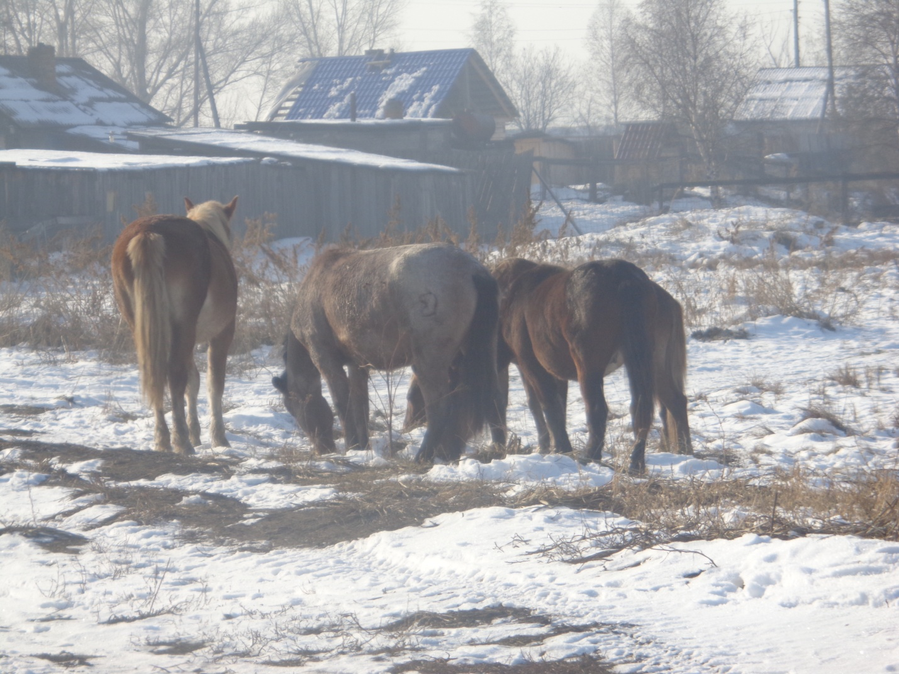

13.12.2018 года прошло очередное заседание административной комиссии. По - прежнему поступают материалы за неконтролируемый выпас сельскохозяйственных животных. Несмотря на то, что снег уже давно накрыл землю, владельцы выгоняют свой скот «на вольные хлеба».
Гражданин К. подвергнут административному наказанию, третий раз за два месяца, за то, что его сельскохозяйственные животные бродят по улицам. Ему предстоит расстаться с 13-тью тысячами рублей.
Напоминаем, что в соответствии со статьей 50, 50(1) Закона Республики Хакасия № 91-ЗРХ от 17.12.2008 «Об административных правонарушениях» сельскохозяйственные животные должны быть пробиркованы и находится в выпасе под присмотром владельцев на специальных землях, отведенных под выпас животных. За несоблюдение этой нормы – ШТРАФ ДО 5000 РУБЛЕЙ.

Административная комиссия Усть-Абаканского района.

